## **СОСТАВ БУРОВОЙ УСТАНОВКИ**

Буровая установка включает следующие элементы: основной двигатель (главный привод), буровая вышка, подвышечное основание (фундамент), оборудование для спуско-подъемных операций (СПО), буровые насосы, противовыбросовое оборудование (превенторы).

# ОСНОВНОЙ ДВИГАТЕЛЬ ПРИВОДА БУРОВОЙ УСТАНОВКИ

В современных буровых установках в качестве основных энергоприводов используют двигатели внутреннего сгорания. Дизельное топливо — основное и легкодоступное сырье. На не­которых буровых установках применяют двигатели, работаю­щие на природном газе.

Число и габариты главных двигателей зависят от назначения и характеристик буровой установки. В буровых установках для неглубокого бурения (менее 1524 м) используют два двига­теля мощностью 373—746 кВт. Для глубокого бурения при­меняют мощные буровые установки, которые снабжены тремя-четырьмя двигателями, способными развивать мощность 2237 кВт.

Энергия к различным механизмам буровой установки пере­дается механическим или электрическим путем. При механиче­ской передаче энергия от каждого двигателя пере­дается в общий узел, называемый трансмиссией.

Трансмиссия передает энергию лебедке и ротору через втулочно-роликовую цепь и цепные колеса. При механической передаче энергии к буровым насосам применяют большие при­водные ремни. При электрической передаче энергии дизельные двигатели устанавливают на некотором расстоянии от буровой установки и используют для приведения в действие мощных энергогенераторов.

Генераторы вырабатывают электрический ток, который пере­дается по проводам к электродвигателям, соединенным непо­средственно с лебедкой, ротором и буровым насосом.

Основное преимущество дизельно-электрической системы со­стоит в том, что она исключает силовую трансмиссию. Кроме того, с применением дизельно-электрической системы шум дви­гателей удален от места работы буровой бригады.

# БУРОВАЯ ВЫШКА И ПОДВЫШЕННОЕ ОСНОВАНИЕ

Буровая вышка.—достаточно высокая и прочная конструкция, обеспечивающая спуск и подъем обору­дования в скважину. Кроме того, вышка имеет рабочее место — полати для верхового рабочего во время спуско-подъемных операций.

Подвышечное основаниеслужит опорой для буровой вы­шки, лебедки и бурильной колонны.

# ОБОРУДОВАНИЕ ДЛЯ СПУСКО-ПОДЪЕМНЫХ ОПЕРАЦИИ

Спуско-подъемное оборудование состоит из лебедки, тале­вой системы и талевого каната. Лебедка — основной механизм буровой установки, позволя­ющий поднимать тяжелые грузы и опускать их с помощью проволочного каната, намотанного на* барабан. Кроме того, с ее помощью бурильщик, используя катушки, свинчивает или развинчивает бурильные трубы и другие соединения.

Талевая система включает два блока: кронблок и тале­вый блок*.* Кронблок — это неподвижный блок, находящийся в верхней части вышки. Талевый блок пере­мещается вверх и вниз по вышке во время свинчивания-развин­чивания труб. Каждый блок имеет ряд шкивов, через которые проходит талевый канат. Один конец талевого каната, выходя­щий из кронблока, прикреплен под подвышечным основанием к специальному механизму крепления (мертвый конец), дру­гой— намотан на барабан лебедки.

Использование каната длиной в несколько раз больше, чем одна струна, дает выигрыш в грузоподъемности.

После нескольких спуско-подъемных операций талевый ка­нат перетягивают, т. е. его снимают, отсекают около Эми по­дают в работу новую часть. Таким образом, одна и та же часть каната не остается в интервалах высоких напряжений.

Талевый канат представляет собой мощный проволочный трос, используемый при бурении и заканчивании скважины для подъема или спуска бурового оборудования массой несколько десятков тонн.

# ОБОРУДОВАНИЕ ДЛЯ РОТОРНОГО БУРЕНИЯ

Оборудование для роторного бурения включает ротор и ро­торные вкладыши ротора, ведущую трубу и вкладыш (зажим) под трубу (рис. 1.3), вертлюг и бурильную колонну.

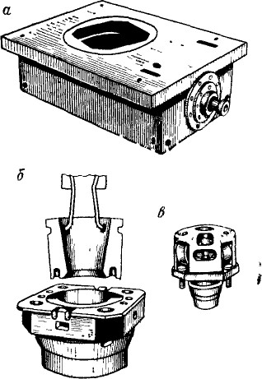

Рис 13 Ротор *(а),* роторные вкла­дыши (б), вкладыши для ведущей трубы (в)

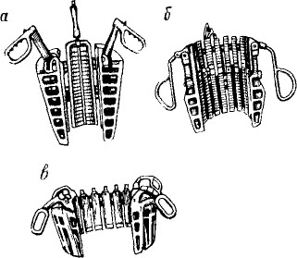

Рис 1.4. Клинья для бурильных (а), обсадных (в) труб и УБТ *(б)*

Основная функция ротора состоит в передаче вращатель­ного движения через подшипники ведущей и бурильным тру­бам, а также долоту. Вращение долота необходимо для разру­шения породы и бурения скважины. Вкладыши, кроме передачи вращения ведущей трубе, служат посадочным гнездом для клиньев.

Роторные клинья (рис. 1.4)—это специальные устройства, с закрепленными на внутренней поверхности зубчатыми эле­ментами. Они необходимы для захвата бурильной колонны, подвешенной в скважине во время свинчивания или развинчи­вания замков бурильных труб или УБТ.

Мощность, требуемая для вращения ротора, передается от основных приводных двигателей через цепную передачу транс­миссии. Мощность может быть также передана непосредственно через вал, соединенный с двигателем — при­водом ротора.

Ведущая труба имеет шестиугольную или квадратную форму. Ее основная функция заключается в передаче движения бурильной колонне, когда вкладыши ведущей трубы соединены с вкладышами ротора. Ведущая труба служит также каналом для подачи бурового раствора по бурильным трубам к долоту. Во время спуско-подъемных операций ведущая труба нахо­дится в боковом отверстии меньшего диаметра (шурфе), про­буренном специально для этой цели.

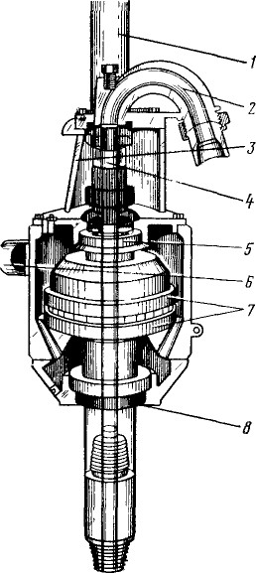

Рис. 1 5. Вертлюг

Вертлюг (рис. 1.5) устанавли­вают над ведущей трубой. Его ос­новная функция — исключить пере­дачу вращательного движения от ведущей трубы или бурильной ко­лонны к талевому канату. Это осу­ществляется вращением нижней части вертлюга на мощных ролико­вых подшипниках. Поскольку верт­люг должен выдержать вес всей бурильной колонны, он должен быть очень прочным и иметь те же номинальные характеристики, что и талевый блок.

Вертлюг снабжен штропом, ко­торый устанавливают на крюке на нижнем конце талевого блока.

Штроп *1* изготовлен из термообработанной стали повышенной износостойкости. Отвод штропа *2* изготовлен из термообработанного стального сплава повышенной из­носостойкости и прочности (от дей­ствия высокого давления раствора). Крышка *3* служит опорой отвода. Основной элемент вертлюга — пла­вающая сменная самоустанавлива­ющаяся труба *4,* которая соединя­ется со стволом вертлюга, имеет

внизу уплотнительные кольца и изготовлена из цементируемой стали.

Верхний ряд конических роликов 5 (подшипник) восприни­мает действие осевых нагрузок (направленных вверх) и исклю­чает радиальные колебания. Кронштейны с амортизаторами *6* увеличивают рабочее пространство в буровой вышке. Основной нижний 7 и верхний 5 подшипники обеспечивают соосность вра­щающихся и неподвижных деталей вертлюга. Все вращаю­щиеся детали вертлюга находятся в масле, утечку которого предупреждает удлиненное внутреннее кольцо *8* нижнего ра­диального подшипника.

Кроме того, можно подавать буровой раствор в ведущую трубу через боковое соединение — отвод, с помощью которого гибкий буровой шлангсоединяется с вертлюгом. Буровой шланг присоединяется через стояк и поверх­ностную обвязку к буровым насосам.

Бурильная колонна состоит из бурильных труб, УБТ, эле­ментов компоновки низа бурильной колонны (КНБК) и долота.

Бурильная колонна служит средством передачи вращательного движения долоту, а также каналом для подачи бурового ра­створа.

Утяжеленные бурильные трубы (УБТ) с большим наружным диаметром применяют в основном для обеспечения нагрузки на долото во время бурения. Опыт показал, что на долото дол­жно быть приложено максимум 85 % общего веса УБТ. Осталь­ной вес используется для растяжения бурильной колонны во избежание ее продольного изгиба.

Элементы КНБК обычно включают УБТ, стабилизаторы и амортизаторы. Утяжеленные бурильные трубы применяют для создания постоянного напряжения растяжения в бурильной ко­лонне. Стабилизатор — специальное устройство с наружным диаметром, близким диаметру скважины. Основ­ная функция стабилизатора заключается в предотвращении скручивания и изгиба УБТ и! в управлении направлением бу­рильной колонны. Стабилизаторы устанавливают между УБТ вблизи долота. Амортизатор входит в состав КНБК для исклю­чения ударов при вертикальном колебании долота в процессе бурения твердых пород. Тем самым бурильная колонна и устье­вое оборудование защищаются от действия вибраций долота.

Долото — основной элемент бурильной колонны, который используют для разрушения породы с целью бурения сква­жины. У долота может быть одна (например, у алмазного или поликристаллического штыревого долота), две или три режу­щие головки, называемые шарошками (двух- или трехшарошечное долото). Последнее наиболее широко применяется в не­фтяной промышленности.

### БУРОВЫЕ НАСОСЫ

Основной элемент бурового насоса представляет собой пор­шень, совершающий возвратно-поступательные перемещения в цилиндре и создающий давление для движения объема жид­кости. Буровые насосы обычно используют для обеспечения циркуляции большого количества бурового раствора (19— 44 л/с) по бурильным трубам через насадки на долоте и об­ратно на поверхность. Следовательно, насос должен создавать давление, достаточное для преодоления значительных сил со­противления, и перемещать буровой раствор.

Применяют насосы двух типов:

двухцилиндровые насосы (дуплекс-насосы), включающие в себя два поршня двойного действия (в этом типе насоса пор­шень создает давление одновременно при поступательном и об­ратном ходе);

трехцилиндровые насосы, в состав которых входят поршни одинарного действия (в этом типе насоса поршень создает дав­ление только при поступательном ходе).

Регулировать объем и давление можно, изменяя внутренний диаметр цилиндра (путем использования цилиндровых втулок разных диаметров) или размеры поршня.

**ПРЕВЕНТОРЫ (ПРОТИВОВЫБРОСОВЫЕ УСТРОЙСТВА)**

Газоводонефтепроявления — это нежелательное поступление потока пластовой жидкости в скважину, которое может (если им не управлять) перейти в фонтанирование скважины.

Обычно превенторы—это клапаны, которые можно закрыть в любой момент при обнаружении газоводо-нефтепроявлений.

Превенторы бывают трех видов:

универсальные превенторы, которые изготовлены так, чтобы закрыться на трубе любого размера и формы, спущенной в скважину. Они обычно закрываются, когда скважине угро­жает выброс;

трубные плашки двух видов: с постоянным и переменным диаметрами. Плашки с постоянным диаметром предназначены для бурильных труб одного типоразмера и могут использо­ваться во время бурения. Плашки переменного диаметра пред­назначены для уплотнения различных типоразмеров труб;

глухие и срезающие плашки. Глухие плашки применяют для закрытия скважины, в которой нет бурильной колонны или об­садных труб. Срезающая плашка — разновидность глухой пла­шки, которая может срезать трубу и перекрыть открытую сква­жину.

#### БУРЕНИЕ СКВАЖИНЫ

После того как установлено, что существует потенциальная нефтеносная структура, единственный способ подтверждения наличия нефти — бурение скважины. Практически вероятность обнаружения нефти в неразведанных районах составляет 1 :9.

В районах, где много растительности и неустойчивая почва, направление (диаметром 762—1067 мм) вдавливается агрега­том для забивания свай на глубину около 30 м. Это необхо­димо для защиты поверхностных пластов от размыва буровым раствором, что в результате приводит к аварии на буровой. Нефтяная скважина обычно начинается с бурения ствола диа­метром 393,7—914,4 мм и глубиной 60—100 м.

КНБК, требуемая для бурения скважины большого диа­метра на незначительную глубину, обычно состоит из УБТ и одного стабилизатора. Для более глубоких скважин требуется более жесткая КНБК с тремя стабилизаторами для бурения вертикального ствола или для поддержания существующего на­клона скважины. Типичная КНБК состоит из долота, наддолотного стабилизатора, двух УБТ, стабилизатора, двух и трех УБТ, стабилизатора, УБТ, толстостенных бурильных труб и буриль­ной колонны до устья скважины.

Первая колонна обсадных труб (с наружным диаметром 339,7—361,99 мм) называется кондуктором и спускается, чтобы обеспечить канал для бурового раствора и предотвратить раз­мыв верхних пластов.

После того как кондуктор зацементирован, на другой КНБК через кондуктор спускают долото меньшего размера и бурят новый ствол до требуемой глубины. Глубина зависит от геологи­ческих условий и пластовых давлений. За­тем спускают и цементируют следующую колонну обсадных труб. Процесс бурения скважины и спуска обсадных труб про­должается до тех пор, пока не будет достигнута глубина за­легания нефти или газа.

Последняя колонна называется эксплуатационной.

Типичные размеры скважины и обсадных труб для района эксплуатации (т. е. где обнаружена нефть по результатам раз­ведочного бурения) приводятся в табл.

Необходимо отметить, что используются и другие сочетания размеров скважины и обсадных труб, кроме приведенных в табл.

Приведенные сочетания преобладают на Ближнем Востоке, в Северном море и Брунее.

ТИПИЧНЫЕ СОЧЕТАНИЯ ДИАМЕТРОВ СКВАЖИНЫ И ОБСАДНЫХ **ТРУБ**

|  |  |  |  |
| --- | --- | --- | --- |
| Диаметр, мм | | | Колонна |
| скважины | обсадных труб | |
|
| 914,4 |  | 762 | Направление I |
| 609,6 |  | 473,1 | Направление II |
| 660,4 |  | 508 |  |
| 444,5 |  | 339,7 | Кондуктор |
| 311,2 |  | 244,5 | Промежуточная |
| 215,4 |  | 114,3 | Эксплуатационная или эксплуатацион­ный хвостовик |
| 215,4 |  | 127 |

.

#### СБОРКА КНБК И БУРИЛЬНОЙ КОЛОННЫ

Перед бурением скважины КНБК собирают на полу вышки. Вначале на долото навинчивают наддолотный переводник, за­тем соединяют УБТ и стабилизаторы. После этого КНБК спускают в скважину и подвешивают в роторе на последнем замке (на муфте) Бурильные трубы укладывают на мостках, при­легающих к буровой

Для подъема каждой бурильной трубы используют малый подъемный кран, установленный на буровой

Каждую трубу размещают сначала в шурфе для двухтрубки перед спуском ее в скважину

Ведущую трубу и ее направляющие вкладыши помещают в шурф, пробуренный рядом с шурфом для двутрубки В под-вышечном основании дня них выполнены отверстия Оба шурфа обсаживают трубами Ведущую трубу и ее направляющие вкла­дыши поднимают из своего шурфа и соединяют с бурильной трубой в шурфе для двухтрубки Всю компоновку затем подни­мают и подают к ротору для соединения с КНБК

Бурильные трубы соединяют с верхней частью УБТ с по­мощью пневматического бурового ключа и специаль­ного машинного ключа с сухарями Пневматический ключ используют для первичного свинчивания, а машинный ключ — для окончательного крепления .После этого бурильную колонну спускают в скважину и включают ротор для передачи вращения бурильной колонне Ведущую трубу медленно опу­скают до тех пор, пока долото не достигнет забоя На поверхно­сти это заметно по уменьшению веса бурильной колонны (или, так называемая, осевая нагрузка на долото) Нагрузку определяют по индикатору веса на пульте управления бурильщика, соединенному гидравлическим шлангом с датчиком натяжения, который, в свою очередь, соединен с креплением неподвижного конца талевого каната.

Бурильщик регулирует нагрузку на долото в соответствии с требованиями программы бурения, подготавливаемой техно­логическим отделом Каждый тип породы требует различных сочетаний нагрузки на долото и частоты вращения для дости­жения максимальной проходки. Таким образом, скважину бурят при переменной осевой нагрузке на долото, вращении и промывке

Большинство ведущих труб имеет длину 12 м, что позво­ляет пробурить скважину на глубину 12 м, когда верхняя часть ведущей трубы достигает ротора

Затем скважину бурят при добавлении дополнительных труб в состав бурильной колонны (наращивание) Обычно сначала наращивают по одной трубе путем поднятия всей ведущей трубы над ротором После этого под верхней муфтой буриль­ной трубы устанавливают клинья для удерживания ее в роторе Затем ведущую трубу отсоединяют и подают к шурфу для двух­трубки, в котором ее устанавливают в муфту заранее достав­ленной в шурф бурильной трубы Пневматическим ключом, рас­положенным на дневной поверхности, сначала свинчивают трубы, а машинный ключ используют для окончательного до-крепления

Затем ведущую трубу поднимают (с помощью лебедки) и соединяют с бурильной трубой, которая удерживается в ро­торе. Наращенную бурильную колонну спускают в скважину и начинается снова процесс бурения. На рис. 1.8 представлена схема процесса наращивания.

Процесс наращивания бурильного инструмента повторяется до тех пор, пока не износится долото или не будет достигнута проектная глубина скважины. После этого всю бурильную ко­лонну извлекают из скважины.

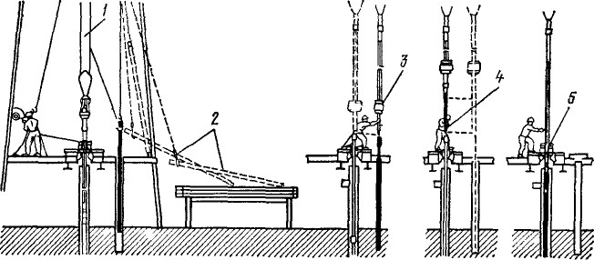

Рис 1.8 Схема наращивания бурильного инструмента.

*1 —* спуск бурильной трубы в шурф для двухтрубки, *2 —* подъем соединения с мост­ков (стеллажа) для труб, 3 — свинчивание вертлюга и ведущей трубы с бурильной тру­бой, *4 —* посадка в муфту бурильной трубы; *5* — наращенная бурильная колонна го това к бурению

#### СПУСКО-ПОДЪЕМНЫЕ ОПЕРАЦИИ

Спуско-подъемные операции включают процесс спуска бу­рильной колонны в скважину и подъема ее из скважины. Бу­рильную колонну из скважины часто поднимают для замены долота или перед спуском обсадной колонны после достижения необходимой глубины. Спуск всей бурильной колонны осуще­ствляют после замены долота или при расширении ствола и промывке ее буровым раствором.

На рис. 1.9 представлена схема последовательности опера­ций при подъеме инструмента из скважины. Процесс начина­ется с поднятия рабочей трубы над ротором, установки клиньев и отвинчивания ведущей трубы и вертлюга с верхнего соедине­ния бурильной колонны и их установки в шурф под ведущую трубу.

Бурильные трубы с помощью элеватора и лебедки подни­мают над полом вышки. Элеваторы для подъема бурильных, об­садных и насосно-компрессорных труб (НКТ) представлены на рис. 1.10, *а, б, в* соответственно. Элеватор представляет собой устройство типа хомута, которое защелкивается на трубе, что позволяет поднимать бурильную колонну из скважины.

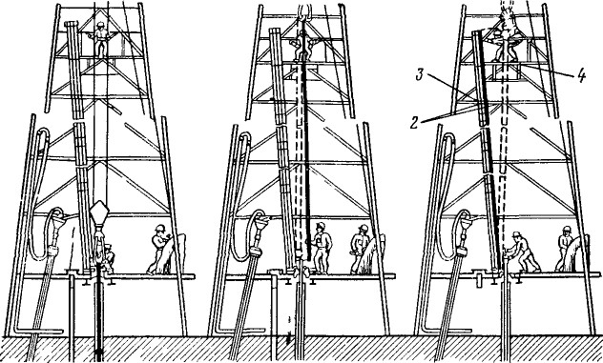

Рис 1 9 Схема последовательности подъемных операций *[2]-*

*1* — шурф под двухтрубку, *2* — палец, *3 —* стальная балка; *4* — полати для верхового

рабочего

Бурильную колонну обычно извлекают комплектом из трех труб (свеча бурильных труб). Свечу бурильных труб (длиной около 28 м) поднимают над ротором и раскрепляют в замке машинными ключами и пневмораскрепителем или с помощью обратного вращения ротора. Верхнюю часть свечи принимает верховой рабочий, располагающийся на полатях, где он осво­бождает свечу из элеватора. Затем верхнюю часть свечи на­правляют за специально предназначенный для этого палец, установленный на раме для свечей (подсвечнике). До этого ра­бочий, работающий у ротора, подает конец свечи к подсвеч­нику (площадке на полу вышки), который расположен под по­латями верхового рабочего. Свободные элеваторы затем опу­скают и закрепляют на оставшейся бурильной колонне, клинья для захвата убирают из ротора и следующую свечу бурильных труб извлекают из скважины.

Этот процесс продолжается до тех пор, пока вся бурильная колонна не будет поднята из скважины и установлена в буро­вой вышке.

При спуске последовательность та же, что и при подъеме, но в обратном порядке, т. е. трубу поднимают с подсвечника с помощью элеватора. К.НБК, включающую долото и УБТ, спу­скают в скважину в первую очередь.

Когда скважина пробурена, опробована и закончена, свечи бурильных труб разбирают на отдельные трубы для передвиже­ния на новую буровую.

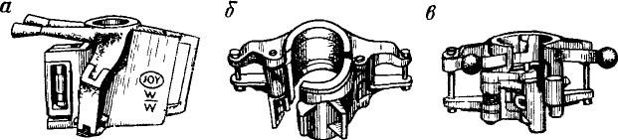

Рис 1 10 Элеваторы для труб

#### КАРОТАЖ, ОБОРУДОВАНИЕ И ЗАКАНЧИВАНИЕ СКВАЖИНЫ

После бурения скважины до проектной глубины обычно про­водят скважинные исследования (каротаж), как в открытом, так и в обсаженном стволе с помощью специальной аппара­туры, спускаемой на кабеле.

Основные дели исследования скважины в необсаженном стволе — определение пористости, водонасыщенности и границ продуктивной зоны или зон. Эти параметры необходимы для установления количества извлекаемой нефти и времени экс­плуатации пласта. Скважинные исследования подробно из­ложены в работе. В большинстве разведочных и эксплуатационных скважин проводят текущие исследования и определяют пластовое давле­ние, тип и качество углеводородов. Эксплуатационные исследо­вания проводят для определения показателя продуктивности нефтяной или газовой скважины. Опробование испытателем пласта, спущенным на колонне бурильных труб, проводят с целью контроля скважинных эксплуатационных характери­стик, для определения видов флюида и некоторых пластовых параметров.

Заканчивание нефтяной скважины включает установку экс­плуатационного пакера, спуск колонны НКТ и перфорацию продуктивной зоны (зон). Эксплуатационный пакер устанавли­вают непосредственно над продуктивной зоной, в результате чего з-атрубное пространство изолируется от пластового давле­ния, а также ограничивается поступление жидкости в НКТ. НКТ навинчивают на подвесное устройство в колонной головке (рис. 1.15) и устанавливают в катушку колонной головки.

В районах с несколькими нефтяными пластами в одной и той же скважине нельзя допускать двойную эксплуатацию, когда две колонны НКТ спускают в разные продуктивные зоны. Таким образом, необходимо два пакера для изоляции продук­тивных зон от затрубного пространства.

К верхнему фланцу катушки головки НКТ присоединяют фонтанную арматуру (елку).

Фонтанная арматура — это стальное устройство с полым каналом внутри, соединенное с верхней частью НКТ. Она имеет ряд клапанов для управления потоком углеводородов, посту­пающих из

скважины.

*П*

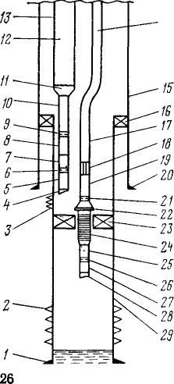

Рис. 1.15. Схема оборудования для эксплуа­тации скважины двумя колоннами НКТ:

/ — башмак обсадной колонны диаметром 177,8 мм; *2,3 —* интервалы перфорации для длинной и корот­кой колонн НКТ; *4, 28* — направляющий безмуфто­вый башмак диаметром 60,3 мм с резьбой типа CS для спуска приборов на кабеле; 5 — короткий без­муфтовый переводник с резьбой типа CS; *6 —* нип­пельный переводник диаметром 60,3 мм типа XN фирмы «Отис» (имеет суженное проходное отвер­стие); 7 — перфорированная труба-фильтр диаметром 60,3 мм; « — труба НКТ диаметром 50,8 мм; *9, 21* — ниппельный переводник диаметром 60,3 мм типа X фирмы «Отис»; *10, П*— НКТ диаметром 60,3 мм; // — переводник НКТ 60,3X73 мм; *12 —* НКТ диа­метром 73 мм; *13 —* короткая колонна НКТ 60.3Х Х73 мм; *14* — длинная колонна НКТ диаметром 73 мм; *15 —* обсадная колонна диаметром 219 мм; *16* — подвеска потайной обсадной колонны диамет­ром 177,8 мм; *18* — устройство типа SSD фирмы «Отис» со скользящей боковой дверцей; *19* — секция защитных труб диаметром 60,3 мм; *20* — башмак об­садной колонны диаметром 219 мм; *22* — локатор (посадочный переводник) типа G-22 фирмы «Бэй-кер»; *23 —* пакер типа F-1 фирмы «Бэйкер»; *24 —* уплотнительное устройство; *25* — безмуфтовые пер­форированные трубы диаметром 60,3 мм с резьбой; *26* — ниппельный переводник диаметром 60,3 мм типа XN; 27 — короткий переводник диаметром 60,3 мм; *29* — потайная колонна диаметром 177,8 мм

#### ДОЛОТА ДЛЯ РОТОРНОГО БУРЕНИЯ

Буровое долото—неотъемлемая часть бурильной колонны, и его правильный выбор невозможно переоценить. Буровое до­лото разрушает породу в результате совместного действия осе­вой нагрузки и крутящего момента. Разрушенная порода вы­мывается с забоя буровым раствором, позволяя долоту разру­шать вновь образованную поверхность. В результате этого про­цесса— разрушения породы и очистки забоя — образуется ствол скважины.

В данной главе изложены результаты работы шарошечных долот для роторного бурения и'приведен краткий обзор типов долот с алмазными поликристаллическими вставками.

#### *Долота применяемые при бурении г.п. в руднике «Железный» ОАО КГОКа.*

#### ШАРОШЕЧНЫЕ ДОЛОТА

Шарошечное долото состоит из шарошек конической формы, которые вращаются вокруг собственной оси и оси долота.

Эти долота наиболее широко используют при бурении неф­тяных скважин, а также ме­сторождений твердых полез­ных ископаемых и для целей гражданского строительства. Впервые эти долота были при­менены в 1920 г. В настоящее время бурение 95 % объема проходки нефтяных скважин осуществляется шарошечными долотами.

Шарошки долота снаб­жены фрезерованными зуб­цами, выполненными из тела шарошки, или вставками кар­бида вольфрама. Долота с фрезерованными зубцами используют при бурении мяг­ких пород, а штыревые до­лота—средних и твердых гор­ных пород..

Существуют три типа ша­рошечных долот:

1) двухшарошечные долота, изготовляемые в настоящее время только с фрезерованными зубцами, что ограничивает их применение для мягких пород;

2) трехшарошечные долота, которые изготовляют как с фре­зерованными зубцами, так и с вставками из карбида вольфрама (рис. 4.1); изложенное ниже, в основном, относится к трехша-рошечным долотам;

3) четырехшарошечное долото, которое изготовляют только с фрезерованными зубцами и используют в настоящее время для скважин большого диаметра, т. е. 660,4 мм и более.

Рис 4 1 Штыревое долото со встав­ками из карбида вольфрам

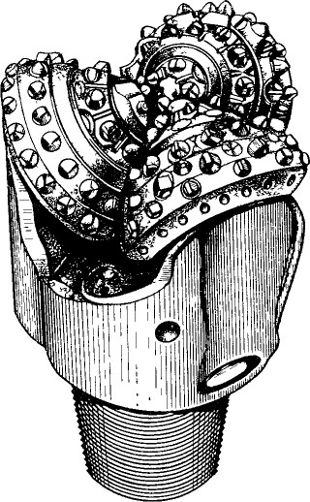

#### ТРЕХШАРОШЕЧНОЕ ДОЛОТО

В трехшарошечном долоте применяют три режущих ша­рошки, каждая из которых укреплена на лапе на соответствую­щем подшипниковом узле. На рис. 4.2 и 4.3 приведены эле­менты долот с фрезерованными зубьями и со вставками из кар­бида соответственно.

Трехшарошечное долото состоит из трех одинаковых по раз­меру шарошек и трех идентичных лап (рис. 4.4). Три лапы сва­рены вместе и образуют цилиндрическую секцию, которая имеет резьбу для присоединения к бурильной колонне. В каж­дой лапе выполнено отверстие (для циркуляции раствора), диаметр которого может изменяться путем установки насадок раз­личных диаметров (см. рис. 4.3). Насадки используют, чтобы создать сужение для получения высокой скорости истечения жидкости и эффективной очистки ствола скважины. Раствор, прокачиваемый через бурильную колонну, проходит через три насадки и в каждую насадку поступает треть потока (если все насадки одинакового диаметра).

Конструкция шарошечного долота зависит от типа и твердо­сти породы, а также от диаметра скважины, которую следует пробурить. Твердость породы определяет тип и состав мате­риала, используемого для изготовления режущих элементов. Применяемая сталь имеет высокое содержание никеля и, кроме того, упрочняется добавлением молибдена**.**

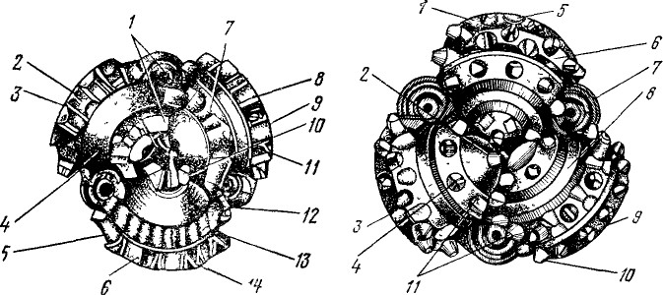

Рис. 4 2. Элементы долота с фрезе­рованными зубцами

/, 7 — вершина и ocнование зубца *2 —* зу­бец; *3, 6, 8 —* шарошки Л' 2, 1 и 3 со­ответственно, *4*—межвенцовая расточка, *5* — выемка между зубцами *9* — промывочная канавка *10* —копьевидная вер­шина; //, *14*— калибрующие поверхности периферийных зубцов с режущими кром­ками соответственно L и T- образной формы, *12*— тыльная сторона шарошки с твердым покрытом 13-направляющая поверхность шарошки.

Рис. 4.3 Элементы долота со встав­ками из карбида вольфрама:

/, *3, 9 —* шарошки № 2, 1 и 3 соответст­венно, *2* — штыри с пикообразной рабочей головкой, *4* — удлиненные штыри с пико­образной рабочей головкой; 5 — плоские твердосплавные вставки; *6* — шаг (перемен­ный) между твердосплавными вставками; 7 — отверстие насадки; *8* — межвенцовая расточка (канавка); *10 —* штыри с пико­образной рабочей головкой калибрующего венца шарошки, // — штыри внутреннего венца шарошки.

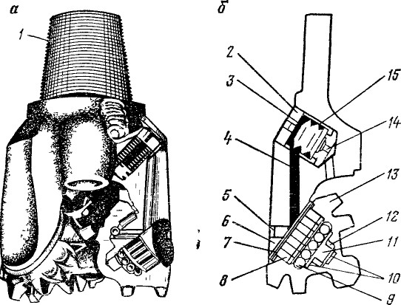

Рнс 4. 4 Долото с герметизированной опорой:

*а —* общий вид, б — лапа, / — ниппель, *2 —* приварная крышка (пробка); *3 —* смазка, *4 —* канал для смазки, *5* — приварной замковый палец; *6 —* козырек лапы, 7 — сальни­ковое уплотнение подшипников, *8* — наружный роликовый подшипник; *9 —* шариковый подшипник, *10*— концевой опорный подшипник, *11*— цапфа; *12* — втулка цапфы, *13* — шарошка, *14* — уравнительное отверстие, *15* — диафрагменный компенсатор (сильфон)

#### Особенности конструкции

Конструкция долота определяется свойствами породы и диа­метром скважины. Лапы и цапфы идентичны, но форма и рас­пределение резцов на шарошках различны [2]. Конструкция до­лота обеспечивает равномерную нагруженность трех лап.

При проектировании и изготовлении трехшарошечных долот Для мягких и твердых пород обычно учитывают следующие факторы: угол наклона цапфы; величину смещения, форму зуб­цов; тип подшипников и взаимосвязь между зубцами и подшип­никами.

*Угол наклона цапфы.* Цапфа долота представляет собой опорную поверхность, несущую нагрузку, и состоит из подшип­ников (см. рис. 4.4). Угол наклона цапфы определяется как угол, образованный линией, перпендикулярной к оси цапфы, и осью долота. На рис. 4.5 показан разрез лапы трехшарошеч-ного долота. Угол 6 определяет угол наклона цапфы.

Угол наклона цапфы непосредственно влияет на размеры шарошки. Увеличение угла наклона цапфы ведет к уменьше­нию угла основного конуса шарошки, что, в свою очередь, от­ражается на размерах долота. На рис. 4.6 показано, как умень­шаются размеры шарошки, если угол наклона цапфы увеличи­вается от 0 до 45°. Чем меньше угол наклона цапфы, тем больше калибрующе-фрезерующее действие трех конических шарошек [1]. По мере возрастания угла цапфы (начиная с нуля) форма шарошек должна быть такой (см. рис. 4.6), чтобы исключить их зацепление друг с другом. Следовательно, угол наклона цапфы влияет на размеры и форму шарошки.

Оптимальные углы наклона цапфы шарошечных долот для мягких и твердых пород составляют 33 и 36° соответственно.

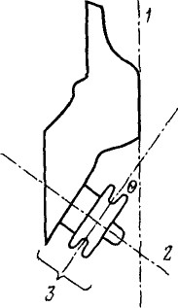

Рис. 4.5. Схема определения угла наклона цапфы**:**

/ — ось долота; 2 — ось цапфы; 3 — цапфа

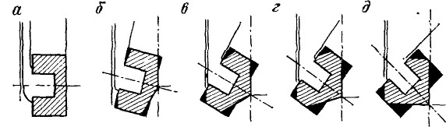

Рис. 4.6. Влияние угла наклона цапфы на раз­меры шарошки:

*а б, в, г, д* — угол наклона цапфы 0, 15, 30, 36 и 45° соответственно Темным показаны части, которые удаля­ются

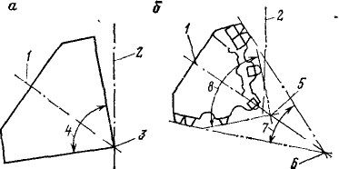

Рис. 4.7. Конструкции шарошек: *а* — перекатывающейся шарошки; *6* — для чягмэй породы; *в* — со смещением осей ша­рошки относительно оси долота, *I* — ось ша­рошки и опоры подшипников; *2* — ось долота* *3* — вершина; *4* — угол конуса шарошки; 5 -т вершина внутреннего угла; *6* — вершина угла периферийного конуса шарошки; *7,8* — угол соответственно периферийного и внутреннего конусов шарошки; *9* — смещение; *10* — ось цапфы; //—вершина угла смещения; *12* — угол смещения.

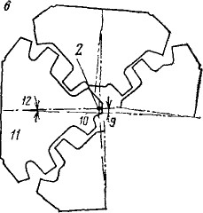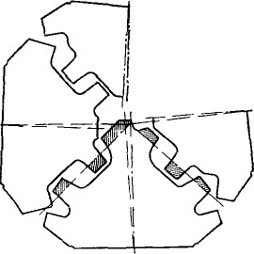

Рис. 4.8. Схема расположения зубцов соседних шарошек.

*Смещение оси шарошки.* Смещение осей шарошек определя­ется как горизонтальное расстояние между осью долота и вер­тикальной плоскостью, проходящей через цапфу [3]. Влияние смещения оси и конструкции шарошки на разрушение породы показано на рис. 4.7. Шарошка, приведенная на рис. 4.7, *а,* имеет вершину в центре вращения долота и движется по кругу с центром у вершины. Такая схема определяет чистое качение. Шарошка с двумя основными углами, ни один из которых не имеет вершины в центре вращения долота, представлена на рис. 4.7, *б.* В этом случае коническая поверхность периферий­ного ряда вращается вокруг своей теоретической вершины, а внутренняя коническая поверхность шарошки — вокруг соб­ственной вершины. Так как шарошка вращается вокруг цен­тральной оси долота, то она проскальзывает при вращении, срезая породу.

Практикой установлено, что мягкие породы эффективно разрушаются за счет дробяще-скалывающего действия. Этот эффект усиливается вследствие смещения осевых линий шаро­шек от центра вращения долота (рис. 4.7, в). Величина сме­щения осей зависит от крепости породы. Для мягких пород трехшарошечное долото изготовляют с большим смещением, чтобы шарошки проскальзывали во время качения по забою скважины. Твердые породы характеризуются хрупкостью, вы­сокой прочностью и эффективно разрушаются за счет дробяще-скалывающего действия. Долото испытывает значительную осе­вую нагрузку, чтобы преодолеть прочность породы на сжатие непосредственно под зубцом и разрушить ее. Для твердой по­роды срезывающие усилия не требуются и, следовательно, сме­щение осей отсутствует.

Для пород средней твердости угол смещения осей может со­ставлять 2°.

*Зубцы.* Длина и геометрия зубцов непосредственно связана с прочностью разрушаемой горной породы, высота ограничи­вается размером шарошки и конструкцией подшипников.

При конструировании учитывают следующие факторы.

1. Расположение зубцов на шарошке и их взаимное распо­ложение на соседних шарошках, которые определяются проч­ностью зубца, его высотой и значением угла при вершине [3]. Взаимное расположение зубца соседних шарошек (рис. 4.8) обеспечивает их зацепление для очистки и, в свою очередь, эф­фективное бурение.

2. Форму и длину зубцов, которые определяются характе­ристиками разбуриваемой горной породы. Длинные, острые и расположенные с большим шагом зубцы используют для буре­ния мягких пластичных пород. В мягких породах применяют более длинные зубцы, что позволяет получить значительный объем породы. Большое расстояние между зубцами способст­вует легкому удалению обломков породы и самоочищению до­лота. Угол при вершине зубца долота для мягких пород изме­няется от 39 до 42°.

Для твердых пород зубцы изготовляют короче, они имеют меньший угол заострения и расположены более часто, чтобы выдерживать высокие сжимающие нагрузки, необходимые для разрушения. В этом случае зубцы не проникают в породу, а осуществляют ее разрыв за счет приложения высоких сжи­мающихся нагрузок.

Долото для пород средней твердости имеет небольшое число зубцов и средние углы при вершине 43—45° [2]. Угол при вер­шине зубцов долота для твердых пород составляет 45—50°.

3. Типы зубцов. Зубцы трехшарошечного долота могут быть фрезерованного или вставного типа. Фрезерованные зубцы вы­резаются из корпуса шарошки (см. рис. 4.2), одна сторона зубца имеет твердую поверхность, покрытую твердосплавным материалом типа карбида вольфрама, чтобы обеспечить само­затачивающее действие. Так как неармированная сторона из­нашивается, то она имеет острую кромку. Значительная долго­вечность зубца достигается путем покрытия карбидом вольфрама одной стороны полностью, а противоположной — ча­стично [2]. Такая конструкция уменьшает износ зубца.

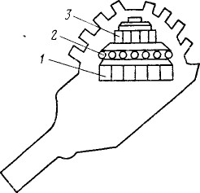

Рис. 4 9. Виды вставок для различных пород:

*а —* для мягких, б — для мягких и средней твердости, в —для средних и твердых; *г —* для твердых

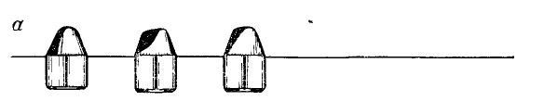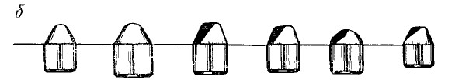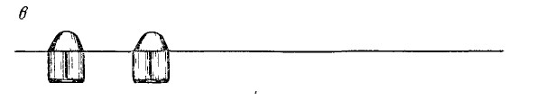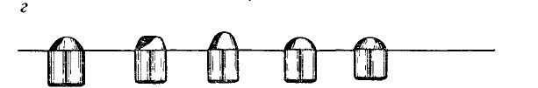

Рис. 4 10 Схема подшипника типа ро­лик — шарик — ролик:

*1* — наружный роликовый подшипник, *2,3 —* шариковый и роликовый подшипники.

Долота с фрезерованными зубцами наиболее широко ис­пользуют при бурении очень мягких пород, в которых требу­ются небольшие нагрузки.

Для твердых пород применяют шарошки со вставками шты­ревого типа. Вставки изготовлены из карбида вольфрама и за­прессованы в отверстия, предварительно просверленные в кор­пусе шарошки.

Существуют несколько форм вставных зубцов, каждая из которых предназначена для соответствующей твердости разбу­риваемой горной породы (рис. 4.9). Остроконечные вставные

зубцы используют для бурения мягких пород, а круглые и по­лусферические вставки применяют для бурения средних и твер­дых пород. На рис. 4.1 показано долото штыревого типа с остроконечными вставными зубцами.

*Подшипники опор долот.* Эти элементы долота выполняют следующие функции: 1) воспринимают радиальную нагрузку; 2) воспринимают осевые нагрузки; 3) удерживают шарошки на лапах.

Первая функция осуществляется крайним и ближним к вер­шине цапфы подшипниками, вторая и третья функции — ша­риковыми подшипниками и фрикционными упорными поверх­ностями.

Применяют два различных типа подшипников: качения (ан­тифрикционные) и скольжения (фрикционные).

Подшипники качения применяют в виде двух схем: ролик — шарик —ролик (РШР) и ролик—шарик—подшипник скольжения (РШС).

Подшипник опоры типа ролик — шарик — ролик (рис. 4.10) включает роликовый подшипник (ближний к вершине цапфы), содержащий ролики (небольшие сплошные цилиндры), проме­жуточный шариковый и наружный роликовый подшипники. Шариковый замковый подшипник служит для закрепления ша­рошки на цапфе Диаметр подшипника определяется углом на­клона цапфы и типоразмером шарошки. Рациональное соотно­шение между диаметрами подшипников, роликов и шариков, толщиной корпуса шарошки определяется прочностью каждой составной части. Недостаток опоры долота со схемой РШР — выкрашивание беговых дорожек на стороне большей нагрузки под действием высоких напряжений. Долговечность долота со схемой РШР меньше по сравнению со схемой, в которой приме­няют подшипники фрикционного типа (скольжения).

Схема ролик — шарик — ролик обычно используется в доло­тах диаметром более 311 мм в условиях, в которых требуются высокие скорости вращения.

Опора со схемой РШС (см. рис. 4.4) включает подшипник скольжения, установленный ближе к вершине цапфы. Внутрен­ний шариковый и наружный роликовый подшипники такого же типа, что и в схеме РШР. Подшипник скольжения состоит из специальной цементируемой втулки, запрессованной в гнездо передней части цапфы Поверхность цапфы покрыта специаль­ным твердым сплавом (стеллитом) так, что при вращении втулки на цапфе коэффициент трения незначителен, в резуль­тате чего уменьшается износ.

Подшипники скольжения стали применять в бурении, чтобы исключить недостатки опор со схемой РШР — выкрашивание беговых дорожек. Кроме того, замена роликов подшипниками скольжения позволяет увеличить прочность шарошки вследствие большей толщины корпуса и цапфы за счет ее большего диа­метра.

Опоры по схеме ролик—ша­рик— подшипник скольжения ис­пользуют в долотах диаметром до 311 мм.

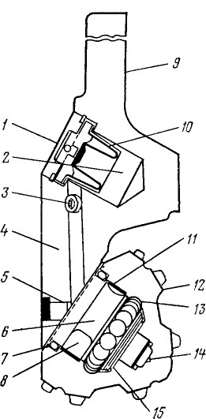

Рис. 4.11. Цапфа подшипника скольжения типа СШС [1]:

*1* — уравнительные отверстия; *2* — резервуар со смазкой, *3* — отверстие для заполнения смазкой, *4 —* канал для смазки, 5 — замковый па­лец, *6 —* кольцевой слой смазки, 7 — сальнико­вое уплотнение, *8* — слой твердого сплава на цапфе, *9* — лапа, *10*— мембрана для уравнивания давления; *11* — слой специального покрытия для быстрого отвода тепла на внутренней поверхности шарошки, *12* — шарошка, *IS* — шариковый подшипник, /4 — пята, *15 —* стой твердого сплава на нагруженной поверхности цапфы.

Фрикционные подшип­ники (скольжения). Основное их отличие состоит в том, что ро­лики подшипника, установленного ближе к вершине цапфы, и наруж­ного заменены подшипниками скольжения. Это дает возможность увеличить диаметр опоры, в результате чего получают более прочную опору. Опора по схеме подшипник скольжения — ша­рик— подшипник скольжения (СШС) приведена на рис. 4.11. Существует другой вариант «Хьюз», в котором шариковый подшипник заменен стальным кольцом.

*Смазка опор долот.* Опоры шарошечных долот бывают не-герметизированные и герметизированные. Негерметизирован-ные опоры смазываются с помощью циркулирующего в сква­жине бурового раствора, поступающего через зазоры между шарошкой и цапфой. Для смазки долот с герметизированной опорой применяют специальную систему, размещенную внутри корпуса лапы. В последнем случае смазка буровым раствором не рекомендуется, так как буровой раствор содержит абразив­ные твердые вещества (песок, барит и т. д.), которые сокра­щают срок эксплуатации долота.

Негерметизированные опоры смазываются буровым раство­ром. Герметизированная опора состоит из подшипников, уплот­нения, резервуара со смазкой и компенсатора давления (см. рис. 411). Уплотнение представляет собой О-образное кольцо, помещенное между шарошкой и самой нижней точкой подшип­ника. Уплотнительное кольцо создает герметизацию, преду­преждающую попадание бурового раствора на опору или вы­ход смазки. Резервуар обеспечивает подачу консистентной

смазки в опору через канал. Движение консистентной смазки регулируется системой компенсирования давления.

Компенсатор давления включает гибкую мембрану, которая действует в пределах металлического протектора и удержива­ется стальной крышкой с отверстиями. Компенсатор под­держивает одинаковое давление внутри и снаружи опоры. Механизм компенсирования давления снабжен предохранитель­ным клапаном. Последний защищает уплотнение опоры и ком­пенсатор от повреждения, когда высокая температура способст­вует разложению смазки на газообразные компоненты, в ре­зультате чего увеличивается внутреннее давление.

#### КЛАССИФИКАЦИЯ БУРОВЫХ ДОЛОТ

Конструкции долот с фрезерованными зубцами или штыре­вые долота могут быть изготовлены при различных сочетаниях диаметра, форм и типа зубцов, величины смещения, типа под­шипника и механизма смазки. Существует несколько фирм-изготовителей долот, которые выпускают собственные модифи­кации конструкций долот. Таким образом, для одного типа пород имеется несколько конструкций долот различных изгото­вителей.

Международная ассоциация буровых подрядчиков (IADC, или МАБП) в 1972 г. разработала сравнительную классифика­цию для различных типов долот. Основные положения этой классификации приведены в табл. 4.1, в которой каждое до­лото обозначается с помощью трех индексов.

Первый индекс (или цифра) определяет классификацию се­рии, которая относится к вооружению долота. Для долот с фре­зерованными зубцами первый шифр имеет цифры от 1 до 3, который характеризует породу — мягкая, средняя и твердая соответственно.

Мягкие породы (цифра 1) требуют длинных, тонких зубцов с большим шагом между ними для эффективного бурения. Средние породы (цифра 2) требуют коротких зубцов с мень­шим шагом между ними, чтобы выдерживать высокие контакт­ные нагрузки.

Твердые породы (цифра 3) требуют очень коротких зубцов с малым шагом для максимального срока службы долота и эф­фективного бурения.

Для штыревых долот первый индекс — цифры 5—8. Эти цифры соответствуют увеличению твердости породы (см. табл. 4.1).

Второй индекс относится к классу твердости горной породы в пределах каждой группы и имеет номера от 1 до 4. Эти но­мера соответствуют твердости пород от самых мягких до самых твердых в пределах каждой серии.

Третий индекс (от 1 до 9) определяет механические особен­ности [2] долота, например, опоры герметизированные и негерметизированные.

В табл. 4.2 и 4.3 приведены сравнительные характеристики для фрезерованных и штыревых долот четырех фирм-изготови­телей.

В качестве примера использования табл. 4.2 рассмотрим долото с шифром 134. Из табл. 4.2 можно видеть, что шифр до­лота 134 указывает на то, что долото с фрезерованными зуб­цами подходит для мягких пород (класс 3). Этот тип долота характеризуется герметизированной опорой и может быть за­казан у четырех приведенных ниже производителей следующим образом.

Фирма.............. «Смит» «Хьюз» «Рид» «Секьюрити»

Марка долота (шифр 134)..... SDG XIG S13 S44

Марки штыревых долот с шифром 627 приве­дены ниже. '

Фирма ............... *«Хьюз»* «Рид» «Смит»

Марка долота (шифр 627) ...... 155 FP62 F5

#### АЛМАЗНЫЕ ДОЛОТА

Режущие элементы алмазного долота состоят из большого количества небольших алмазов, расположенных на корпусе из карбида вольфрама. В долоте нет движущихся частей, и оно обычно применяется для бурения твердых и абразивных пород, а также когда требуется значительная проходка, чтобы сокра­тить время на спуск и подъем. Это особенно важно для глубо ких скважин (в морском бурении), где стоимость времени ра­боты буровой установки очень велика. Алмазные долота используют при бурении с отбором и без отбора керна. При буре­нии с отбором керна долото применяют в сочетании с грунтоноской, чтобы получить образцы породы.Алмаз — твердый материал и имеет твердость 10 ед. по шкале Мооса. В этой классификации 1 соответствует мягким породам (например, тальк), а 10 — очень твердым минералам (например, алмаз).

Теплопроводность алмаза также самая высокая среди мине­ралов, что позволяет алмазному вооружению быстро охлаж­даться. Это свойство важно для предупреждения разрушения алмазов при быстром нагревании и термическом растрески­вании.

На рис. 4.16 приведены алмазные долота с различными про­филями конусов.

Размер алмазов определяет тип буримой породы. Для буре­ния мягких пород используют крупные алмазы, а для твердых небольшие, так как они не могут вдавливаться глубоко.

Большинство алмазных долот изготовляют для колонкового бурения, так как долота типа PDC менее дороги и имеют вы­сокие производственные показатели. В алмазном колонковом долоте выполнено центральное отверстие, соответствующее диаметру керна. При колонковом бурении КНБК. Включает алмазное колонковое долото, грунтоноску, УБТ и бурильную колонну до поверхности..

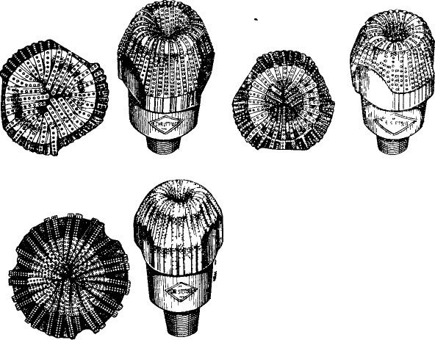

Рис 4.16 Алмазные до лота с различными про­филями конусов.

#### БУРЕНИЕ ВЕРТИКАЛЬНЫХ И НАПРАВЛЕННЫХ СКВАЖИН.

БУРЕНИЕ ВЕРТИКАЛЬНЫХ СКВАЖ.ИН

ПРИЧИНЫ ИСКРИВЛЕНИЯ СТВОЛА СКВАЖИНЫ

В роторном бурении основными элементами бурильной колонны являются долото, стабилизаторы, УБТ и бурильная колонна до устья скважины

Разрушение породы осуществляется под действием осевой нагрузки на зубцы долота за счёт веса труб и вращения ротора Действующая нагрузка на долото превышает предел прочности на сжатие и разрушает поверхность породы, а вращение обеспечивает срезающее и разрывающее действие В результате дей­ствия этих двух факторов образуются частицы породы различных размеров, которые вымываются на поверхность потоком бурового раствора или воздуха После этого зубцы долота внедряются в новую поверхность породы, позволяя таким образом углублять скважину.

Направление оси скважины зависит от состава нижней ча­сти бурильной колонны и характеристики пласта. На рис. 8.1 показано, как под действием приложенных усилий бурильная колонна изгибается и в некоторой точке (точка касания) кон­тактирует со стенками скважины.

Направление скважины обусловлено силами *W, F.* Силы *W* и *F* могут быть количественно определены в любом месте ствола скважины. Сила реакции забоя значительно изменяется в пре­делах одного типа пород, что затрудняет ее количественное оп­ределение и прогнозирование. Сила реакции забоя зависит от типа долота и осевой нагрузки.

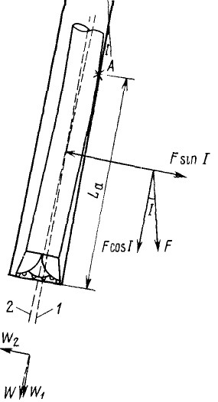

Рис 8 1 Схема действия механических факторов на искривление ствола скважины / — ось скважины *2 —* ось УБТ *La* — активная длина УБТ, *А* — точка касания / — угол искривления № — осевая нагрузка на долото *F —* отклоняющая (маятниковая) сила.

#### ТЕХНОЛОГИЧЕСКИЕ ФАКТОРЫ

Технологические факторы, способствующие отклонению скважины от вертикали, включают осевую нагрузку *W* и откло­няющую силу *F* (см. рис. 8.1). Осевая сила представляет общую нагрузку на долото и по характеру является сжимающим уси­лием. Бурильная колонна изгибается под действием нагрузки *W* и в результате ось УБТ отклоняется от оси скважины.

Силу *W,* действующую на долото, можно разложить на две составляющие: *W\,* направленную вдоль оси скважины, и *Wi,* перпендикулярную к оси скважины. Составляющая W2 обуслов­ливает отклонение скважины от вертикали и ее значение воз­растает с увеличением зазора между УБТ и скважиной и на­грузки на долото. Сила *W2* вызывает отклонение скважины влево (см. рис. 8.1).

Маятниковый эффект возникает от действия силы тяжести и наклона ствола скважины; его величина зависит от активной длины УБТ между долотом и первой точкой их касания (см. также раздел «Компоновка низа бурильной колонны»). Усилие *F* можно разложить на две силы: *FcosI —* вдоль осевой линии скважины; *Fsinl* — перпендикулярную к оси скважины (более точно эти усилия раскладываются вдоль и перпендикулярно к оси УБТ, однако это допущение дает небольшие погреш­ности). Из рис. 8 1 видно, что под действием силы *Fsinl* про­исходит отклонение вправо.

Величина и направление результирующего отклонения сква­жины вследствие действия технологических факторов зависит от разницы между W2 и *Fsinl.*

#### ГЕОЛОГИЧЕСКИЕ ФАКТОРЫ

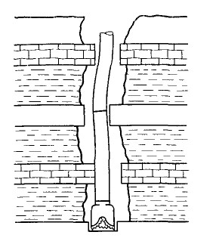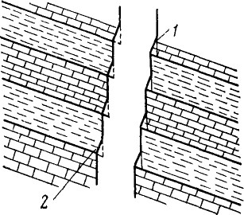

Рис. 8.2. Влияние твердости пород на искривление скважины

Рис. 8.3. Влияние углов падения пластов на отклонение ствола скважины:

/ — легкоразбуриваемые участки, не имею­щие опоры; *2* — небольшой уступотклонитель, образуемый неразрушенным кли­ном.

Основным фактором, обусловливающим естественное откло­нение скважины от вертикали, является характеристика пласта. Все углеводородные залежи (нефтяные и газовые) существуют в пластах, сложенных осадочными породами в виде слоев или пропластков. Осадочные породы могут состоять из чере­дующихся мягких и твердых слоев. Мягкие прослойки легко разбуривают и вымывают промывочными жидкостями, образуя ось скважины с увеличенным диаметром (рис. 8.2). УБТ будут отклонять долото от вертикали в пределах этого интервала, пока при бурении не будет достигнут твердый слой. Непрерыв­ное разбуривание мягких и твердых пластов породы и отклоне­ние долота в пределах размытого диаметра в итоге приведет к отклонению ствола скважины (см. рис. 8.2). Таким образом, происходит нежелательное искривление и резкие изменения на­правления оси ствола скважины.

Слоистость осадочных пород — фактор, способствующий ес­тественному искривлению скважины.

В однородных с горизонтальной слоистостью пластах долото разрушает породу равномерно, и, следовательно, скважина будет вертикальной.

В наклонно залегающих пластах долото разрушает по­роду неравномерно, что приводит к смещению долота в боко­вом направлении и, следовательно, к искривлению скважины. Из практики известно, что направление долота зависит от угла падения пласта. Если угол падения пласта меньше 45°, то скважину, как правило, бурят вверх по восстанию пласта (рис. 8.3). Если угол падения больше 45°, то скважину, обычно бурят вниз по падению пласта. Опыт показывает, что угол отклонения оси скважины меньше угла падения пластов.

Кроме наклона пластов, другими важными геологическими факторами, способствующими искривлению скважин, являются сбросообразование, наличие трещин и разрывов и степень бу-римости.

Эти факторы в совокупности определяют влияние геологи­ческих условий на отклонение скважин от вертикали.

Степени искривления оси скважины подразделяют на незна­чительную, среднюю и высокую. При незначительном искрив­лении происходит небольшое отклонение скважины от верти­кали или наблюдается полное его отсутствие (бурение в твер­дых и изотропных породах). Средняя и высокая степени искрив­ления скважины связаны соответственно с бурением в мягких и средней твердости породах. В таких породах особенно зна­чительно влияние угла падения пластов, образования трещин и изменения прочности пород.

Приведенная классификация пород по степени их влияния на отклонение скважин может быть использована для выбора оптимальной компоновки нижней части бурильной колонны с целью сохранения или изменения отклоненного ствола сква­жины.

#### НАПРАВЛЕННОЕ БУРЕНИЕ

Наклонной можно считать такую скважину, ствол которой намеренно отклоняют от вертикали с целью достижения опре­деленных зоны или интервалов.

#### ОСНОВАНИЯ ДЛЯ ПРОВЕДЕНИЯ НАПРАВЛЕННОГО БУРЕНИЯ

Существуют ситуации, в которых бурение скважин, откло­ненных от вертикали, представляет собой практический способ достижения нужной продуктивной зоны. Ниже приводится об­зор этих ситуаций (рис. 8.8).

1. *Разработка морских месторождений.* Разработка всего морского месторождения может быть осуществлена бурением требуемого числа скважин с одной платформы (на глубоковод­ном участке) или с искусственного острова — на мелководье (рис. 8.8, *а).* Эти скважины необходимо отклонять от вертикали под разными углами, чтобы достигнуть границ месторождения.

*2. Бурение в плоскости сброса.* Скважины, пробуренные в плоскости сброса, являются неустойчивыми вследствие пере­мещения пластов и срезающего действия на обсадную колонну. Скважина, направление которой! пересекает плоскость сброса или параллельно ей, не имеет таких осложнений (рис. 8.8, *б).*

3. *Бурение в недоступных районах.* Когда коллектор нахо­дится под горой или под плотно заселенным районом, наклон­ное бурение — единственный способ при разработке нефтяного месторождения (рис. 8.8, в).

4. *Зарезка нового ствола в скважине.* В некоторых случаях часть бурильной колонны остается в скважине, например, при прихвате труб. Если эти металлические предметы нельзя из­влечь, то бурение можно продолжить, изменив направление оси ствола скважины от места над оставшимся металлом. Эта опе­рация называется зарезкой нового ствола и предполагает от­клонение скважины от ее первоначального направления (рис. 8.8, *г).*

5. *Бурение в соляные купола.* Когда нефтяной коллектор находится под соляным куполом, то, как показывает практиче­ский опыт, необходимо бурить направленную скважину (рис. 8.8, *д).* Обсадные колонны, спущенные в зону соляных ку­полов, подвергаются смятию в результате действия бокового давления, возникающего при оползании солей. Отклонение сква­жины необходимо проектировать так, чтобы избежать соляной купол, поэтому ствол отклоняют непосредственно над нефте­носной зоной.

6. *Разгрузочные скважины.* Наклонная скважина может быть пробурена для пересечения и тушения фонтанирующей скважины, чтобы закачать буровой раствор с высокой плот­ностью.

7. *Бурение разведочных скважин.* Наклонные разведочные скважины проводят на площадях, содержащих перспективные углеводородные структуры. Статистика разведочных работ по­казывает, что одна скважина из девяти — продуктивная. Если скважина, пробуренная первоначально, оказывается непродуктивной, то намного дешевле пробурить наклонную скважину из существующей. При этом методе достигается значительная эко­номия первоначальной стоимости бурения, затрат на установку кондуктора и промежуточной колонны. Этот метод аналогичен зарезке нового ствола в скважине.

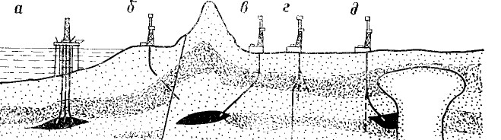

Рис. 8.8. Варианты бурения направленных скважин.

.

#### ГЕОМЕТРИЯ НАКЛОННОЙ СКВАЖИНЫ

Чтобы достигнуть намеченной глубины, наклонную скважину бурят с поверхности по кратчайшей траектории. Вследствие из­менения литологических свойств траектория скважины редко проходит в одной плоскости: при бурении непрерывно изменя­ются угол наклона и направление ствола. Таким образом, на­клонную скважину необходимо рассматривать в трех измере­ниях и в каждом положении определять угол наклона и направ­ление ствола скважины.

На рис. 8.9, *а* представлена наклонная скважина в трех из­мерениях и показаны вертикальная и горизонтальная проекции ствола. Наклонная скважина характеризуется следующими па­раметрами (рис. 8.9, *б, в).*

1. Угол искривления — это угол между вертикалью и каса­тельной к траектории скважины в любой точке.

2. Азимут искривления — это угол, измеренный в горизон­тальной плоскости между направлением на север и точкой, ле­жащей на траектории скважины. Таким образом, точка с ази­мутом 50° означает, что направление искривления скважины в этой точке — 50° от севера.

Известно два северных направления: географический север находится на северном полюсе, магнитный север определяет се­верное направление магнитного поля Земли. На практике маг­нитный север находят по магнитному компасу. Два этих север­ных направления земли редко совпадают, поэтому для установ­ления истинного географического севера используют поправку к значению магнитного севера, которая определяется как маг­нитное склонение.

3. Вертикальная глубина — это истинная глубина скважины по вертикали от поверхности до намеченной зоны.

4. Горизонтальное смещение — это расстояние по горизон­тали до намеченной зоны от контрольной точки подвышечного основания.

Горизонтальное смещение и азимут намеченной зоны в лю­бой точке траектории ствола скважины можно использовать для определения координат смещения на север и восток.

5. Резкое искривление ствола скважины определяется как изменение угла между двумя точками на траектории скважины и является результатом изменения наклона, направления или того и другого. Резкое искривление ствола скважины на протя­жении какого-то интервала (например, 30 м) называется ин­тенсивностью искривления ствола скважины.

6. Глубина отклонения — глубина в вертикальном стволе скважины, на которой начинается отклонение от вертикали.

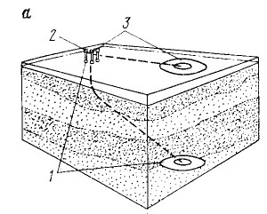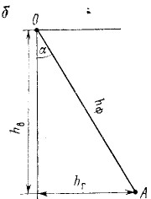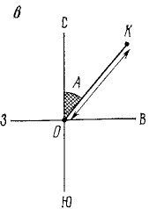

Рис. 8.9. Наклонная скважина:

*а* — пространственный вид; /, *3 —* вертикальная (hв) и горизонтальная (hr ) проекции, 2 — положение устья скважины; *б, в* — вертикальный и горизонтальный профили; *О* — точка ствола, с которой отклоняют скважину; *К* — конечная точка бурения; а — угол наклона скважины; *А* — азимут; *h* — фактическая глубина скважины

#### ТИПЫ НАПРАВЛЕННЫХ СКВАЖИН

Существуют три типа направленных скважин (рис. 8.10).

*Тип I.* Наклонная скважина этого типа отклоняется на ма­лой глубине и угол искривления поддерживается до тех пор, пока не начнется разбуривание намеченной зоны (рис. 8.10, *а).* Скважины I типа используют для бурения на умеренные глу­бины, для эксплуатации одного продуктивного горизонта, при отсутствии необходимости спуска промежуточной колонны, при бурении на большую глубину, при значительном горизонталь­ном смещении.

*Тип II.* Так называют скважины S-образной формы (рис. 8.10, *б).* Скважину отклоняют на малой глубине до тех пор, пока не будет достигнуто максимально необходимое отклоне­ние. Затем направление оси скважины поддерживается постоян­ным, а затем отклонение снижается и скважина приводится к вертикали. Этот тип скважин используют при одновременной совместной эксплуатации нескольких продуктивных горизонтов и бурении разгрузочных скважин. Такие скважины требуют тщательного контроля при бурении.

*Тип III.* Этот тип подобен типу I за исключением того, что скважину отклоняют на большей глубине, чтобы избежать, на­пример, соляной купол. Скважины такого типа используют при зарезке нового ствола и в разведочном бурении (рис. 8.10, *в).*

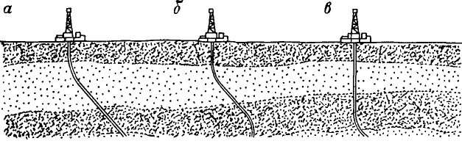

**Рис. 8.10. Типы наклонных скважин.**

#### ПРИБОРЫ ДЛЯ ИЗМЕРЕНИЯ ИСКРИВЛЕНИЯ СКВАЖИНЫ

Вертикальные и наклонные скважины подвергаются глубин­ным измерениям из следующих соображений:

для контроля углубления скважины (фактические данные кривизны скважины используют для графического построения направления скважины и последующего сопоставления с пла­нируемым направлением; отклонение ствола можно скорректи­ровать и привести скважину к нужному направлению);

для предотвращения пересечения данной скважины с сосед­ними, что может произойти при бурении с морского основания;

с целью определения ориентирования, необходимого для раз­мещения отклоняющих инструментов;

для установления точного местоположения забоя по верти­кали, углу искривления, отклонению на север и восток, что может потребоваться в случае открытого фонтанирования, когда необходима разгрузочная скважина для глушения выброса;

для расчета интенсивности искривления ствола сква­жины.

Применяют несколько типов приборов для измерения кри­визны ствола скважины: магнитные приборы одно- и многото­чечного действия и гироскопы. Приборы для измерения кри­визны ствола скважины могут быть сброшены с устья, т. е. бро­сового типа (за исключением гироскопа), или спущены на стальном кабеле для установки в немагнитной УБТ, обычно из сплава К-Монель.